第5章 数组与广义表
实验5.1 实现稀疏矩阵（采用三元组表示）的基本运算
建立头文件TSMatrix.h,（参照教材98页）实现三元组顺序表的定义及基本操作。

假设n*n的稀疏矩阵Ａ采用三元组表示，编写一个程序实现如下功能：
- 生成如下两个稀疏矩阵的三元组ａ和ｂ。
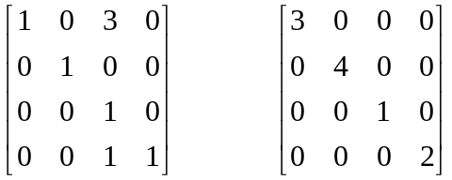
- 输出ａ转置矩阵的三元组。
- 输出ａ＋ｂ的三元组。
- 输出ａ＊ｂ的三元组。

*提示：建立以下函数：
- CreatMat(TSMatrix &t,ElemType A[N][N]) :产生稀疏矩阵Ａ的三元组表示。有关建立稀疏矩阵的三元组表示和相加的算法思路参见教材。
- DispMat（TSMatrix t）:输出三元组表示。
- TranMat（TSMatrix t,TSMatrix &tb）:求三元组表示t的转置矩阵tb。
- MatAdd（TSMatrix a,TSMatrix b,TSMatrix &c）:求c=a+b
- value（TSMatrix c,int I,int j）:返回三元组存储c中C[i][j]的值
- MatMul（TSMatrix a,TSMatrix b,TSMatrix &c）:求c=a*b。在三元组表示稀疏矩阵相乘的方法中，关键是通过给定行号i和列号j找出原矩阵的对应元素值，这里调用函数value，当在三元组表示中找到时返回其元素值，找不到时说明原矩阵该位置处的元素值为0，因此返回0。然后利用该函数进行矩阵相乘，若求出某个元素值不为0，则将其存入结果矩阵的三元组表示中，否则不存入。

